ESP32 收发包测试

概述
主要测试在正常模式、WIFI切信道、modem sleep唤醒后、light sleep唤醒后，WIFI收发包是否正常。

测试方法

2.1 测试条件
（1）路由器固定信道10。
（2）DUT模块固定信道10，每次发100个包。
（3）可变衰减器 Gain 按1dB 逐渐变化。
（4）测试date rate：1m、11m、mcs0、mcs7、54m、6m。
（5）灵敏度测试：调节衰减器将DUT的接收功率设置在灵敏度附近，测试收到路由器回的ACK，丢包<10%时的接收灵敏度

2.2 测试结果
不同模式灵敏度测试数据和曲线见下图表：
test_mode | rx_chan | tx_rate | ack_rate | atten | cal_sens
normal | 10 | 1m | 1m | 54 | -95
normal | 10 | 11m | 11m | 52 | -92.5
normal | 10 | 6m | 6m | 49 | -91.5
normal | 10 | 54m | 24m | 33 | -77.5
normal | 10 | mcs0 | 6m | 49 | -91.5
normal | 10 | mcs7 | 24m | 30 | -74
set_chan | 10 | 1m | 1m | 53 | -94
set_chan | 10 | 11m | 11m | 52 | -92.5
set_chan | 10 | 6m | 6m | 49 | -91.5
set_chan | 10 | 54m | 24m | 33 | -75.5
set_chan | 10 | mcs0 | 6m | 50 | -92.5
set_chan | 10 | mcs7 | 24m | 30 | -72.5
modem | 10 | 1m | 1m | 54 | -95
modem | 10 | 11m | 11m | 52 | -92.5
modem | 10 | 6m | 6m | 49 | -91.5
modem | 10 | 54m | 24m | 33 | -75.5
modem | 10 | mcs0 | 6m | 49 | -91.5
modem | 10 | mcs7 | 24m | 30 | -72.5
light_sleep  no power down | 10 | 1m | 1m | 54 | -95
light_sleep  no power down | 10 | 11m | 11m | 52 | -92.5
light_sleep  no power down | 10 | 6m | 6m | 49 | -91.5
light_sleep  no power down | 10 | 54m | 24m | 32 | -74.5
light_sleep  no power down | 10 | mcs0 | 6m | 50 | -92.5
light_sleep  no power down | 10 | mcs7 | 24m | 30 | -72.5
light_sleep  power down | 丢包严重
BT/WIFI coex | 10 | 1m | 1m | 54 | -95
BT/WIFI coex | 10 | 11m | 11m | 52 | -92.5
BT/WIFI coex | 10 | 6m | 6m | 49 | -91.5
BT/WIFI coex | 10 | 54m | 24m | 33 | -75.5
BT/WIFI coex | 10 | mcs0 | 6m | 49 | -91.5
BT/WIFI coex | 10 | mcs7 | 24m | 30 | -72.5

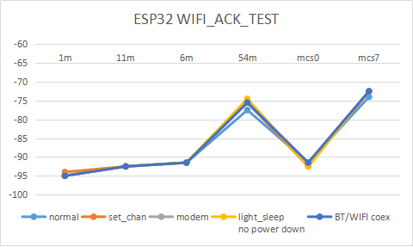

2.3 总结与分析
从测试结果来看，
WIFI切信道、modem sleep模式唤醒后、light sleep no power down模式唤醒后、BT共存模式，与正常模式下的收发包特性一致，功能正常。
light sleep power down模式唤醒后，丢包严重，需要研发协助Debug。

